Guias para contração pública mais eficiente

Minibares &  Refrigeração de vinhos  Atualizado em: Agosto 2016 | 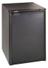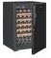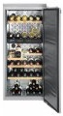

Vantagens em utilizar os critérios Topten/ProCold?

- O ProCold (www.topten.pt/index.php?page=sobre_o_procold) é um projeto Europeu que visa a melhoria da eficiência energética dos armários plug-in e acelerar a mudança para os refrigerantes com menor impacte climático. No âmbito do projeto é disponibilizado apoio a fabricantes, distribuidores, empresas do setor alimentar e de bebidas, retalhistas, gastronomia, hotéis, entidades públicas, media e outros atores de mercado.
- O Topten.pt Pro (http://www.topten.pt/index.php?page=topten_pro) é um portal criado para ajudar os consumidores, profissionais, adjudicadores e grandes compradores a encontrar os produtos energeticamente mais eficientes, disponíveis no mercado português. Os produtos são selecionados e atualizados, de forma contínua, de acordo com o seu elevado desempenho ambiental e energético e independente dos produtores.
- Todos os minibares e aparelhos de refrigeração de vinhos presentes em http://www.topten.pt cumprem os critérios descritos neste guia. Os adjudicadores podem consultar o portal e verificar a efetiva existência e variedade, no mercado nacional, de produtos que satisfazem os critérios de seleção Topten.
- Topten.pt / Pro-Cold é membro da rede de especialistas europeus que reúne vários parceiros e é financiado pela União Europeia, ao abrigo do programa H2020.

Quanto é possível poupar?

Em www.topten.pt encontra-se uma categoria dedicada aos minibares e outra aos aparelhos de refrigeração de vinhos, dividida em modelos com uma única zona de temperatura e modelos com multi-zonas de temperatura. Considerando os modelos incluídos nas listagens Topten.pt e os seguintes pressupostos, é possível obter as poupanças indicadas na tabela em baixo.

Pressupostos | Tempo médio de vida esperado: 10 anos
Pressupostos | Custo de eletricidade: 0,201 €/kWh

 |  | Volume (litros) | Fluido Refrigerante | Energia (kWhano) | Custos eletricidade (€ em 10 anos) | Poupanças (€ em 10 anos)
Minibares | Modelo Topten | 40 | R600 | 50 | 100 | 81% energia/unidade  440 €/unidade
Minibares | Modelo ineficiente | 40 | R717 | 270 | 540 | 81% energia/unidade  440 €/unidade

 |  | Volume (litros) | Fluido Refrigerante | Energia (kWhano) | Custos eletricidade (€ em 10 anos) | Poupanças (€ em 10 anos)
Refrigeração Vinhos  1-zona temperatura | Modelo Topten | 340 | R600a | 121 | 242 | 71% energia/unidade  598€/unidade
Refrigeração Vinhos  1-zona temperatura | Modelo ineficiente | 343 | R600a | 420 | 840 | 71% energia/unidade  598€/unidade
Refrigeração Vinhos  multi-zonas temperatura | Modelo Topten | 450 | R600a | 128 | 256 | 72% energia/unidade  664 €/unidade
Refrigeração Vinhos  multi-zonas temperatura | Modelo ineficiente | 418 | R600a | 460 | 920 | 72% energia/unidade  664 €/unidade
Comparando modelos com capacidade semelhante, os aparelhos Topten permitem poupanças, em 10 anos, de cerca 660 €/unidade para os aparelhos de refrigeração de vinhos com multi-zonas de temperatura, a 600 €/unidade para os aparelhos de refrigeração de vinhos a 1-zona de temperatura, e quase 450 €/unidade para os minibares. Os melhores modelos em www.topten.pt consumem menos de 70% da energia relativamente aos modelos ineficientes.
Adicionalmente, todos os modelos Topten usam fluidos refrigerantes naturais R290 (propano) ou R600a (isobutano), com potencial de aquecimento global (PAG) abaixo dos 4 (tecnologia por compressão), ou não contêm nenhum fluido refrigerante, como no caso dos modelos termoelétricos (efeito Peltier).
É importante referir que os hotéis podem poupar consideravelmente em energia se adotarem uma estratégia diferente. Em vez dos minibares, presentes em cada quarto, instalar uma máquina de venda automática ou aparelho de refrigeração, eficientes, em cada andar.

Critérios de compra e contratação pública

Os critérios apresentados podem ser inseridos diretamente nos documentos de compra ou contratação. As especificações e as listagens de produtos são regularmente atualizadas. As novas versões estão sempre disponíveis em www.topten.pt/index.php?page=sobre_o_procold.

Objeto: Minibares e Aparelhos de Refrigeração de Vinhos Energeticamente mais eficientes

Especificações Técnicas
- Classe energética
Os minibares e os aparelhos de refrigeração de vinhos devem ter a seguinte classe de eficiência energética, declarada de acordo com a Etiqueta Energética Europeia.
Categoria | Classe energética
Minibares | A+
Aparelhos de refrigeração de vinhos 1-zona de temperatura | A+
Aparelhos de refrigeração de vinhos multi-zonas de temperatura | A

Verificação
Os proponentes deverão disponibilizar a etiqueta energética europeia e fornecer informação técnica de acordo com os Regulamentos Europeus nº 1060/2010 e nº 643/2009.

- Fluidos refrigerantes
Os minibares com tecnologia de compressão e os aparelhos de refrigeração de vinhos devem utilizar fluidos refrigerantes com PAG abaixo de 150 como o R290 (propano) ou R600a (isobutano).

Verificação
Os proponentes deverão disponibilizar informação sobre o fluido de refrigeração, carga em kg e respetivo PAG.

Informações de enquadramento
De acordo com o Regulamento Europeu nº 517/2014 os frigoríficos e congeladores domésticos que contenham fluidos refrigerantes com potencial de aquecimento global igual ou superior a 150 encontram-se banidos do mercado desde 1 de Janeiro de 2015.
De acordo com o Regulamento Europeu nº 643/2009 alguns aparelhos de refrigeração domésticos já não podem ser colocados no mercado:

Minibares domésticos |  | Aparelhos de refrigeração de vinhos domésticos
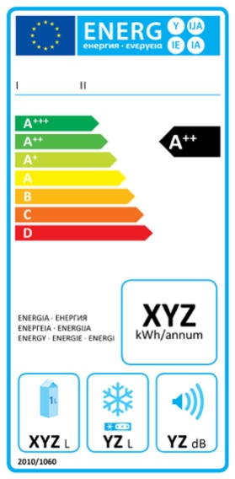 | 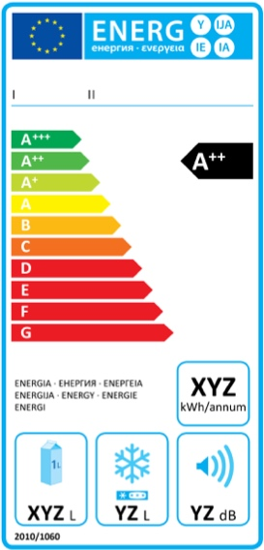 | 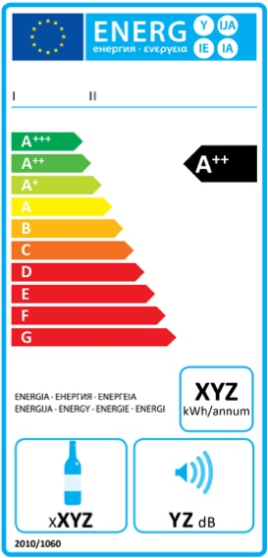
Aparelhos de refrigeração a compressão  Desde 1 Julho 2014 apenas modelos com classe energética igual ou superior a A+ podem ser colocados no mercado | Aparelhos de refrigeração por absorção ou outro tipo  Desde 1 Julho 2015 apenas modelos com classe energética igual ou superior a D podem ser colocados no mercado | Aparelhos de refrigeração de vinhos  Sem restrições

O Topten/ProCold apela aos fabricantes que apliquem estas regras a todos os minibares e aparelhos de refrigeração de vinhos, independente se estão destinado a uso doméstico ou profissional.

Classe de eficiência energética | Índice de eficência energética |  | Classe de eficiência energética | Índice de eficência energética
A+++ | EEI <22 |  | C | 75 ≤ EEI < 95
A++ | 22 ≤ EEI < 33 |  | D | 95 ≤ EEI < 110
A+ | 33 ≤ EEI < 42 |  | E | 110 ≤ EEI < 125
A | 42 ≤ EEI < 55 |  | F | 125 ≤ EEI < 150
B | 55 ≤ EEI < 75 |  | G | EEI ≥150

Tipologia, eficiência e ruído
Os minibares a compressão são significativamente os mais eficientes a nível energético. Estes aparelhos chegam a atingir as classes A+++ e A++ da etiqueta energética europeia. Os melhores modelos tipo Peltier chegam ao A+, mas tipicamente são classificados com classes inferiores. Os minibares por absorção são ineficientes e a maioria é de classe D. A tecnologia por compressão é também a mais eficiente no caso dos aparelhos de refrigeração de vinhos. Os melhores modelos atingem a classe A++ (1-zona de temperatura) e A+ (multi-zonas de temperatura).
O ruído é um critério importante especialmente para os minibares. Os modelos por absorção ou tecnologia Peltier são silenciosos e portanto são os convencionalmente escolhidos. Por outro lado, a tecnologia por compressão é a convencional no caso dos aparelhos domésticos e comerciais. Esta é energeticamente mais eficiente, mas o compressor produz algum ruído. Para evitar o ruído nos quartos de hotel, pode-se recorrer a sensores de presença ou temporizadores, que os mantêm silenciosos quando há hóspedes no quarto. As placas eutéticas permitem a conservação do frio por longos períodos, adiando o funcionamento do compressor.

Notas sobre a aplicação
De forma a maximizar as poupanças e minimizar o impacte ambiental, as entidades adjudicantes deverão avaliar os custos do ciclo de vida aquando da compra de minibares e aparelhos de refrigeração de vinhos. Para tal, aconselha-se a incluir no contrato uma simulação de custos – mesmo que simples – para determinar os custos dos produtos durante o seu ciclo de vida.

Exemplo de tabela de discriminação de custos, a ser preenchida pelos proponentes:
Fase | Detalhes da informação | Custos unitários  em € (s/ IVA) | Custos totais em € (s/ IVA)
Entrega
Instalação
Utilização* | Consumo energético anual, em kWh/ano, x nº unidades | Custo de eletricidade: 0,201 €/kWh*
Manutenção
Reciclagem e eliminação
* Este valor é indicativo. O adjudicador pode usar o custo médio de eletricidade pago nos últimos dois ou três anos, e também incluir taxas de subscrição e impostos.

Informações e apoio
Se necessitar de assistência adicional para utilizar a informação apresentada nas suas ações de contratação pública ou mais informações sobre o Topten.pt Pro/ProCold, contacte: topten@quercus.pt.

Na Agência Portuguesa do Ambiente poderá encontrar a normativa e na Entidade dos Serviços Partilhados da Função Pública, as consultas públicas, os concursos e os Acordos Quadros em vigor. A Comissão Europeia tem um website dedicado às Compras Públicas Ecológicas - Green Public Procurement, que apresenta legislação, guias práticos e especificações técnicas para uma grande variedade de produtos e serviços. A iniciativa Procura + foi criada para apoiar as autoridades públicas na implementação de processos de aquisição e contratação pública sustentável.

